

本科生毕业论文（设计）



 | 题 目: | 基于Lucene的智能新闻网站设计与实现
 | 姓 名: | 石铁成
 | 学 院: | 理 学 院
 | 专 业: | 计算机科学与技术
 | 班 级: | 2011级4班
 | 学 号: | 1881110416
 | 指导教师: | 赵 靖 职称: 讲师
2015年 5 月 25 日
安徽科技学院教务处制

目 录

引言 1
1智能web算法简介 2
1.1什么是智能web？ 2
1.2智能web应用的实例 2
2基于lucene的新闻搜索引擎 3
2.2 新闻搜索引擎用到的一些工具或概念 4
2.2.1 lucene 4
2.2.2 中文分词器IK-Analyzer 4
2.2.3 htmlParser 5
2.3 构建一个新闻搜索引擎 5
2.3.1 新闻搜索引擎的主要部件 5
2.4使用Spring MVC+Hibernate建立新闻搜索引擎网站 7
2.5本章小结 10
3文本分类 10
3.1文本分类简介 10
3.1.1朴素贝叶斯算法 10
3.1.2 Rocchio算法 11
3.1.3 KNN算法 11
3.1.4 SVM算法 11
3.2特征提取 12
3.3特征表示 15
3.4编写KNN分类器 15
3.5本章小结 16
4总结 17
致谢 17
参考文献 17
Abstract： 18
Keywords: 18

基于Lucene的智能新闻网站的设计与实现

计算机科学与技术专业学生 石铁成
指导老师 赵靖

摘要：随着信息时代的到来，越来越多的新闻资讯在互联网上发布，一批基于互联网的媒体迅速壮大并逐步取代纸质媒体和电视媒体。网络已经成为人们了解及时的新闻资讯的最重要的平台。由于网络媒体众多，每个媒体都有自己的新闻，而对于用户而言，同时从多个不同来源的网络媒体找到自己所需要的新闻是很费时间的。因此，对于新闻导航网站及新闻搜索的需求应运而生。本文设计并实现了这样一个网站：通过网络爬虫从各大新闻来源网站爬取新闻、建立索引、提供检索、并使用文本分类技术智能地将爬取的新闻分类，给用户带来了极大地便利性。
关键词：智能web算法；爬虫；Lucene；特征提取；特征表示；KNN分类器

引言
随着Internet技术，特别是www技术的飞速发展，Internet已然变成了一个庞大的、异构的、分布式的数据库和应用计算平台．web的庞大和复杂性导致了对web页面的存储、管理以及检索的巨大困难，原有的基于数据库和文本的理论、方法和技术很难直接应用到web上，因此，必须增强和发展相关的理论和技术来有效处理与web相关的问题．在这样的背景下，一个崭新的研究方向——web智能(Web intelligence，WI)应运而生，并已成为一个新的研究热点．
wI的研究可以追溯到许多相关领域的研究，如信息检索、数据挖掘、ontology技术、智能Agent和多Agent系统等，这些领域的研究或多或少都已延伸到了Web这个巨大的、分布式计算平台上，然而这些研究都比较分散，没有一个统一一致的研究目标．wI就是要致力于将这些分散的研究统一起来，并进一步探索和研究更新的理论、方法和技术，因此，WI的提出具有非常重要的意义．
当前关于类似的智能web网站的研究状况，国外的一些大型网站走在了前沿。比如维基百科，YouTube，Google News(http://news.google.com)等。在中国，也有百度、阿里在迅速发展智能web。它们运用了各种智能算法，使他们的网站把握住了用户的习惯和喜好，从而迅速得到了众多用户的喜爱。
在今天，随着互联网的高速发展，一批基于互联网的新闻媒体迅速发展壮大，并大有取代传统纸质和电视媒体的趋势。越来越多的人们选择了网络作为自己了解新闻时事的第一平台。而为了在浩如烟海的互联网上找到自己想要的新闻，对于新闻导航网站的需求随之而来。一个优秀的智能新闻导航网站可以为用户提供及时、有价值的新闻资讯，并能针对不同的用户喜好提供其最有可能感兴趣的内容。通过搭建一个智能新闻导航网站，可以学习数据挖掘、web智能、机器学习等前沿技术，开阔眼界，对学习有很大的帮助。

1智能web算法简介
1.1什么是智能web？

假如你在某一个网站上订购食品，并且每周四都会买鱼。如果这个网站能在周四早上问你：“今天你要买鱼吗？”，而不是死板的问：“今天你想买什么？”，无疑能让你有更好的购物体验。前者说明了网站通过某种方法知道你在每周四喜欢买鱼，而后者则表示网站完全没意识到这个习惯。也就是说，你与网站之间的交互所产生的数据对于网站所提供的内容或其呈现方式是完全没有任何影响的。像这样根据用户之前的选择来询问，引入了一种全新的网站与用户的交互形式。可以说，这样的网站是具有“学习能力”的。
智能web应用和用户的交互还可以根据其他相关用户的习惯进行调整。比如，你的饮食习惯于张三很像，但张三喜欢的某些食品可能是你从没尝试过的。系统就可以将这些食品推荐给你。此即一个推荐系统。

另一个例子是诸如Facebook一类的社交网站中具有事实审查功能的聊天室和论坛。这里的事实核查指的是用户在输入消息的过程中，会有一个系统对用户输入的信息进行审查，确保其内容与事实相符，且与用户之前的言论没有自相矛盾之处。这个功能的类似于拼写检查，区别在于它所检查的不是语法，而是事实，或者个人所持的观点。具有这类功能的网站就拥有了推测能力。
可以说，诸如Google一类的搜索引擎的诞生，预示着智能web应用时代的到来。为什么是Google？早在Google诞生之前，人类就已经知道如何获取所需的信息（搜索）。但是Google一类的搜索引擎充分利用了互联网上的内容是相互连接的这一个非常重要的特性。在Google看来，网页间的超链接实际上构成的是一个可以用来确定网页重要性的系统。
智能web应用基本的出发点就是世界是相互联系、相互协作的。智能web应用能自动的训练自己去理解用户的输入和行为，并据此调整自己作出相应的反应。亲朋好友在社交网络上分享的个人信息，以及在论坛和新闻网站发表的观点，构成了新的联系。这种联系超越了普通的超链接，形成了智能web应用的新的核心。

1.2智能web应用的实例
前面提到过，网络发展史上的一个非常重要的转折点就是搜索引擎的诞生。在1998年前，互联网的发展基本上市波澜不惊的，知道基于链接分析的搜索技术以风卷残云之势占领了整个市场。Google公司能在10年内从一个名不见经传的小公司成长为技术王者，主要归功于基于链接分析的搜索技术，其次是它所提供的注入Google Finace、Google News之类的多种多样的服务。
智能web应用的发展已经不再局限于搜索引擎技术领域。在线零售商Amazon是第一个根据用户的消费习惯给用户推荐商品的电子商务网站：用户购买了两本书，分别关于javaServer Faces和Python。当某个用户将这两本书放入购物车时，Amazon会向用户推荐与这两本书相关的其他商品，如Ajax或者Ruby相关的书籍。
另一个智能web应用的例子是世上最大的电影出租网站Netflix，它现在为700万用户提供超过90000部的DVD，以及5000部以上可以随时在计算机上观看的电影和电视节目，这些数字仍在不断增长。
Netflix的成功部分要归功于其能帮助用户在浩如烟海的影库里方便、快捷地找到中意的电影。实现这一功能的核心是名为Cinematch的推荐系统，这个系统的作用是根据用户对其他电影的喜好来推断其是否喜好某部电影。这又是一个web智能应用的很好的实例。Netflix在2006年10月宣布，任何人能提高该系统的预测能力，就能获得100万美元奖励。到2007年10月，该比赛已经吸引了来自于165个国家的28845位竞赛者。

2基于lucene的新闻搜索引擎
2.1 搜索引擎的分类
搜索引擎（Search Engine）指根据一定的策略、使用特定的计算机程序从互联网上搜集信息，并在对信息进行处理之后，为用户提供检索服务，将与用户检索的关键词（key word）相关的信息展示给用户的系统。一般搜索引擎可以分为以下几种：
2.1.1 全文索引
全文搜索引擎是名副其实的搜索引擎，国外代表有Google，国内则有著名的百度搜索。它们从互联网提取各个网站的信息(以网页文字为主)，建立起数据库，并能检索与用户查询条件相匹配的记录，按一定的排列顺序返回结果。
根据搜索结果来源的不同，全文搜索引擎可分为两类，一类拥有自己的检索程序(Indexer)，俗称“蜘蛛”(Spider)程序或“机器人”(Robot)程序，能自建网页数据库，搜索结果直接从自身的数据库中调用，上面提到的Google和百度就属于此类；另一类则是租用其他搜索引擎的数据库，并按自定的格式排列搜索结果，如Lycos搜索引擎。
2.1.2 目录索引
目录索引虽然有搜索功能，但严格意义上不能称为真正的搜索引擎，只是按目录分类的网站链接列表而已。用户完全可以按照分类目录找到所需要的信息，不依靠关键词(Keywords)进行查询。目录索引中最具代表性的莫过于大名鼎鼎的Yahoo！、新浪分类目录搜索。
2.1.3 元搜索引擎
元搜索引擎(META Search Engine)接受用户查询请求后，同时在多个搜索引擎上搜索，并将结果返回给用户。著名的元搜索引擎有InfoSpace、Dogpile、Vivisimo等，中文元搜索引擎中具代表性的是搜星搜索引擎。在搜索结果排列方面，有的直接按来源排列搜索结果，如Dogpile；有的则按自定的规则将结果重新排列组合，如Vivisimo。
2.1.4 其他非主流搜索引擎形式
(1)集合式搜索引擎:该搜索引擎类似元搜索引擎，区别在于它并非同时调用多个搜索引擎进行搜索，而是由用户从提供的若干搜索引擎中选择，如HotBot在2002年底推出的搜索引擎。
(2)门户搜索引擎:AOL Search、MSN Search等虽然提供搜索服务，但自身既没有分类目录也没有网页数据库，其搜索结果完全来自其他搜索引擎。
(3)免费链接列表(Free For All Links，简称FFA):一般只简单地滚动链接条目，少部分有简单的分类目录，不过规模要比Yahoo！等目录索引小很多。
本文所要研究的新闻搜索引擎属于全文搜索引擎。

2.2 新闻搜索引擎用到的一些工具或概念

2.2.1 lucene
Lucene是apache软件基金会4 jakarta项目组的一个子项目，是一个开放源代码的全文检索引擎工具包，即它不是一个完整的全文检索引擎，而是一个全文检索引擎的架构，提供了完整的查询引擎和索引引擎，部分文本分析引擎（英文与德文两种西方语言）。Lucene的目的是为软件开发人员提供一个简单易用的工具包，以方便的在目标系统中实现全文检索的功能，或者是以此为基础建立起完整的全文检索引擎。Lucene是一套用于全文检索和搜寻的开源程式库，由Apache软件基金会支持和提供。Lucene提供了一个简单却强大的应用程式接口，能够做全文索引和搜寻。在Java开发环境里Lucene是一个成熟的免费开源工具。就其本身而言，Lucene是当前以及最近几年最受欢迎的免费Java信息检索程序库。人们经常提到信息检索程序库，虽然与搜索引擎有关，但不应该将信息检索程序库与搜索引擎相混淆。
作为一个开放源代码项目，Lucene从问世之后，引发了开放源代码社群的巨大反响，程序员们不仅使用它构建具体的全文检索应用，而且将之集成到各种系统软件中去，以及构建Web应用，甚至某些商业软件也采用了Lucene作为其内部全文检索子系统的核心。apache软件基金会的网站使用了Lucene作为全文检索的引擎，IBM的开源软件eclipse[9]的2.1版本中也采用了Lucene作为帮助子系统的全文索引引擎，相应的IBM的商业软件Web Sphere[10]中也采用了Lucene。Lucene以其开放源代码的特性、优异的索引结构、良好的系统架构获得了越来越多的应用。
Lucene是一个高性能、可伸缩的信息搜索(IR)库。它可以为你的应用程序添加索引和搜索能力。Lucene是用java实现的、成熟的开源项目，是著名的Apache Jakarta大家庭的一员，并且基于Apache软件许可 [ASF, License]。同样，Lucene是当前非常流行的、免费的Java信息搜索(IR)库。

2.2.2 中文分词器IK-Analyzer
使用Lucene来对文本信息建立索引的一个必备步骤是分词，即把一篇完整的文章分成一个个的词来处理。
Lucene有自带的分词器，英文分词效果很好，也支持中文分词，但是中文分词的效果很差，只支持单字分词。对于要处理的文本，将其分成单字意义不大。因此，使用Lucene建立中文索引必须使用第三方分词器。
IK-Analyzer是一个开源的、基于java语言开发的轻量级的中文分词工具包。是目前分词效果最好的分词器之一。它的分词效果突出、正确率很高且效率出众，支持Lucene的分词器接口，并且支持用户词库，是理想的Lucene分词器选择。
从2006年12月推出1.0版开始，IKAnalyzer已经推出了3个大版本。最初，它是以开源项目Lucene为应用主体的，结合词典分词和文法分析算法的中文分词组件。新版本的IKAnalyzer3.0则发展为 面向Java的公用分词组件，独立于Lucene项目，同时提供了对Lucene的默认优化实现。
采用了特有的“正向迭代最细粒度切分算法”，具有60万字/秒的高速处理能力。
采用了多子处理器分析模式，支持：英文字母（IP地址、Email、URL）、数字（日期，常用中文数量词，罗马数字，科学计数法），中文词汇（姓名、地名处理）等分词处理。
对中英联合支持不是很好,在这方面的处理比较麻烦.需再做一次查询,同时是支持个人词条的优化的词典存储，更小的内存占用。
支持用户词典扩展定义。
针对Lucene全文检索优化的查询分析器IKQueryParser；采用歧义分析算法优化查询关键字的搜索排列组合，能极大的提高Lucene检索的命中率。
本文采用IK-Analyzer作为Lucene分词器。

2.2.3 htmlParser
htmlParser是一个功能非常强大的解析html的库，使用java语言编写。它不依赖于任何其他的jar包。使用htmlParser可以超高速地提取、解析通过http协议传输的网站的html网页，而且几乎不会出错。毫不夸张地说，htmlParser就是现在最好的html解析和分析工具。
htmlParser的主要包括以下基本功能：
1、信息提取
文本信息抽取，例如对HTML进行有效信息搜索；
链接提取，用于自动给页面的链接文本加上链接的标签；
资源提取，例如对一些图片、声音的资源的处理；
链接检查，用于检查HTML中的链接是否有效；
页面内容的监控。
2、信息转换
链接重写，用于修改页面中的所有超链接；
网页内容拷贝，用于将网页内容保存到本地；
内容检验，可以用来过滤网页上一些令人不愉快的字词；
HTML信息清洗，把本来乱七八糟的HTML信息格式化；
转成XML格式数据。

2.3 构建一个新闻搜索引擎
在介绍了2.2中所说的这些相关工具后，我们将开始动手建立一个新闻搜索引擎。

2.3.1 新闻搜索引擎的主要部件
本文研究的新闻搜索引擎主要包含以下部件：
1.网络爬虫。网络爬虫是一种按照一定的规则，自动的抓取万维网信息的程序或者脚本，又被称为网络蜘蛛，网络机器人，在FOAF社区中间，更经常的称为网页追逐者，另外一些不常使用的名字还有蚂蚁，自动索引，模拟程序或者蠕虫。
网络爬虫为搜索引擎从万维网上下载网页，是搜索引擎的重要组成。传统爬虫从一个或若干初始网页的URL开始，获得初始网页上的URL，在抓取网页的过程中，不断从当前页面上抽取新的URL放入队列,直到满足系统的一定停止条件。聚焦爬虫的工作流程较为复杂，需要根据一定的网页分析算法过滤与主题无关的链接，保留有用的链接并将其放入等待抓取的URL队列。然后，它将根据一定的搜索策略从队列中选择下一步要抓取的网页URL，并重复上述过程，直到达到系统的某一条件时停止。另外，所有被爬虫抓取的网页将会被系统存贮，进行一定的分析、过滤，并建立索引，以便之后的查询和检索；对于聚焦爬虫来说，这一过程所得到的分析结果还可能对以后的抓取过程给出反馈和指导。
相对于通用网络爬虫，聚焦爬虫还需要解决三个主要问题：
(1) 对抓取目标的描述或定义；
(2) 对网页或数据的分析与过滤；
(3) 对URL的搜索策略。
抓取目标的描述和定义是决定网页分析算法与URL搜索策略如何制订的基础。而网页分析算法和候选URL排序算法是决定搜索引擎所提供的服务形式和爬虫网页抓取行为的关键所在。这两个部分的算法又是紧密相关的。
本文研究的搜索引擎用到的爬虫有两种：
- 页面分析爬虫。这个爬虫的功能是：从网站的根目录出发，分析页面的链接，使用广度优先搜索，通过正则表达式分析链接；将新闻目录的超链接放到目录队列中，而将新闻链接放到新闻队列中；页面分析爬虫必须一刻不停地分析目录队列中的URL，并且不断更新目录队列。分析完所有队列后，重新再将队列初始化为网站的根目录，这样不断反复分析网站的各个目录下的链接，才可以及时发现新的新闻。
- 新闻抓取爬虫。这个爬虫的功能是：在页面分析爬虫将不断将新闻放到新闻链接队列中的同时，新闻抓取爬虫也在不断地爬取队列中的新闻保存到数据库，并使用LUCENE建立索引。通过正则表达式和htmlParser的使用，这个爬虫可以爬取新闻标题、新闻内容、新闻发表日期等信息，并支持多线程爬取。
而任何爬虫运行时，都会涉及到一个重要的问题：链接去重。如果放任不管，无数重复的超链接会迅速占满内存和CPU时间。链接去重是一个搜索引擎爬虫必须所面对的问题。
由于采用Java语言开发，一个有效解决方案是在将链接放入相应的链接池中的同时，将这个链接作为key放到对应的一个Map中。而要把这个链接放入队列之前，必须从Map中获取这个链接对应的value，如果value为null，则说明这个链接还没有访问过，那么久可以执行；反之则拒绝加入队列。
这里面存在一个问题，任何爬虫都是支持多线程的，由此可能带来的线程安全问题，会导致仍然有重复的链接被加入到队列中。所以，任何把试图将超链接加入链接池中的行为，必须通过管理这个链接池的单例类的一个相应的add方法执行，而这个add方法必须用synchronized（线程安全）关键字修饰，这样，就消除了线程安全的隐患，从而得以有效地去除重复的超链接。
当然，在目录链接池重置时，也要清空相应的Map。

- 索引器和检索器。索引和检索是一个搜索引擎必不可少的部分。通过建立索引，可以把文本信息通过关键字快速地检索出来。
我们前文已经介绍了Lucene工具。通过Lucene工具我们可以方便快捷地写出索引器和检索器。
在此有必要介绍一下索引的概念。假如现在有一份文档清单，我们对于其中所有的与短语“armageddon is near(世界末日临近)”有关的文档感兴趣，当然也可能是其他不这么恐怖的事情。如何解决这个问题？简单粗暴的方法是遍历所有文档，然后找到其中含有“armageddon is near”的文档，设置还可以统计每个文档中搜索词所出现的次数，然后据此按照降序对文档排序。这种方法叫做信息获取（information retrieval,IR），也叫做简单搜索。
简单搜索存在很多问题，只要增加文档的数量或者文档的大小，算法的效率就会急剧下降，直至不可接受。
庆幸的是，关于IR已经积累了很多丰富的解决方案，在Java编程语言中，最成功的IR库就是Doug Cutting创建的Lucene项目。Lucene对所有的文档进行索引，从而可以快速地搜索所需要的文档。
因此，本文使用Lucene工具创建索引和检索。

2.4使用Spring MVC+Hibernate建立新闻搜索引擎网站
前面已经将搜索引擎的核心算法做了理论上的阐释，在这里将具体设计一个新闻搜索引擎的网站结构。
2.4.1 数据库的设计
本搜索引擎的数据库结构很简单，只涉及到一张表，即新闻（news）表。
news表设计以下字段：
- 主键（PK）：url 本文设计的news表以url作为主键，即新闻的url。这样设计一方面可以加快查找，还可以避免存入重复的新闻链接。
- Title 即新闻标题。
- Content 即新闻内容。
- NewsDate 保存新闻日期。
- Kind 新闻类别。需要指出的是，在第二章中并没有新闻分类的内容，新闻分类器的设计与实现涉及到文本分类，单独写在了第三章。
- Net 来源网站。本系统可能从多家新闻网站爬取新闻。
- ClickNums 点击数。
见图2.1。
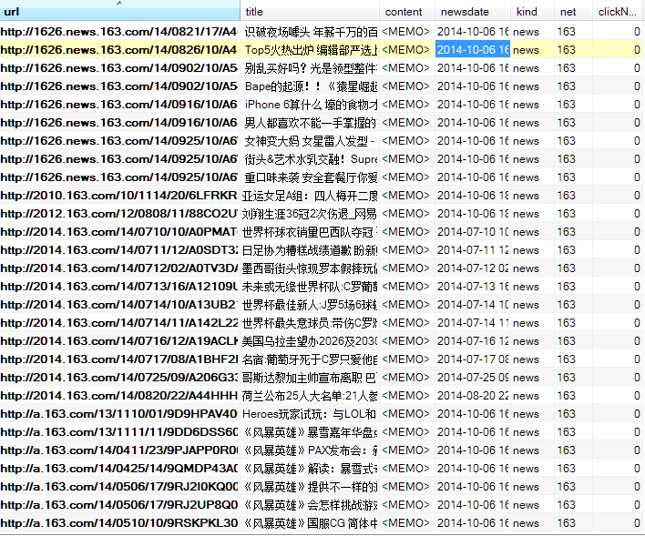
【图2.1】
本文在对数据库的操作中采用Hibernate框架。Hibernate是一个开源的对象关系映射框架，对JDBC进行了轻量级的对象封装，使得程序员可以使用对象编程思维来操作数据库。可以应用在任何需要用到JDBC的场合。可以在Java客户端程序中使用，也可以在web应用中使用。最具革命意义的是，可以在应用EJB的J2EE架构中取代CMP，完成数据持久化。经过多年发展，Hibernate已经越来越优秀并且成熟了。
2.4.2 使用Spring MVC框架建立网站表现层
Spring MVC框架是一个MVC框架，通过实现Model-View-Controller模式来很好地将数据、业务与展现进行分离。从这样一个角度来说，Spring MVC和Struts、Struts2非常类似。Spring MVC的设计是围绕DispatcherServlet展开的，DispatcherServlet负责将请求派发到特定的handler。通过可配置的handler mappings、view resolution、locale以及theme resolution来处理请求并且转到对应的视图。
Spring MVC的工作流程见图2.2。
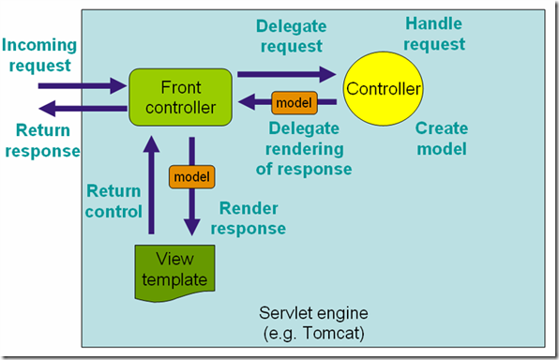
【图2.2】
由于Spring MVC非常灵活，速度很快，符合本系统要求，故选择Spring MVC作为本系统的表现层框架。
网站的搜索效果如图2.3。
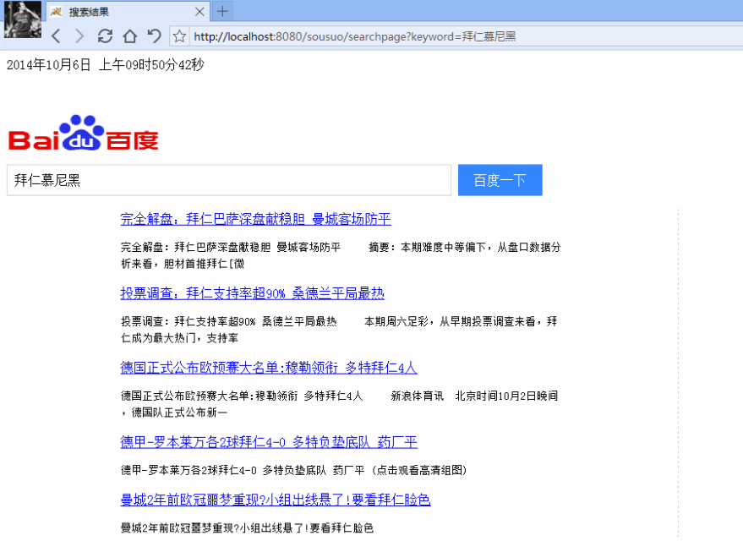
【图2.3】

2.5本章小结
本章介绍了一个基于Lucene的新闻搜索引擎系统的搭建过程。介绍了爬虫、索引、去重算法、分词等相关概念，以及Lucene、htmlParser、IK-Analyzer、Spring MVC等相关工具或框架的功能及使用。

3文本分类

3.1文本分类简介
文本分类（Text categorization）是指在给定分类体系下，根据文本内容自动确定文本类别的过程．20世纪90年代以前，占主导地位的文本分类方法一直是基于知识工程的分类方法，即由专业人员手工进行分类．人工分类非常费时，效率非常低．90年代以来，众多的统计方法和机器学习方法应用于自动文本分类，文本分类技术的研究引起了研究人员的极大兴趣．目前在国内也已经开始对中文文本分类进行研究，并在信息检索、Web文档自动分类、数字图书馆、自动文摘、分类新闻组、文本过滤、单词语义辨析以及文档的组织和管理等多个领域得到了初步的应用。
文本分类也是目前数据挖掘领域的一项很重要的研究课题，针对文本分类问题，目前主要有以下几种分类方法：

3.1.1朴素贝叶斯算法
朴素贝叶斯算法关注的是文档属于某类别概率。文档属于某个类别的概率等于文档中每个词属于该类别的概率的综合表达式。而每个词属于该类别的概率又在一定程度上 可以用这个词在该类别训练文档中出现的次数（词频信息）来粗略估计，因而使得整个计算过程成为可行的。使用朴素贝叶斯算法时，在训练阶段的主要任务就是估计这些值。
朴素贝叶斯算法的公式并不是只有一个。
首先对于每一个样本中的元素要计算先验概率。其次要计算一个样本对于每个分类的概率，概率最大的分类将被采纳。所以
其中P(d| Ci)=P(w1|Ci) P(w2|Ci) …P(wi|Ci) P(w1|Ci) …P(wm|Ci) （式1）
P(w|C)=元素w在分类为C的样本中出现次数/数据整理后的样本中元素的总数(式2)
这其中就蕴含着朴素贝叶斯算法最大的两个缺陷。
首先，P(d| Ci)之所以能展开成（式1）的连乘积形式，就是假设一篇文章中的各个词之间是彼此独立的，其中一个词的出现丝毫不受另一个词的影响（回忆一下概率论中变 量彼此独立的概念就可以知道），但这显然不对，即使不是语言学专家的我们也知道，词语之间有明显的所谓“共现”关系，在不同主题的文章中，可能共现的次数 或频率有变化，但彼此间绝对谈不上独立。
其二，使用某个词在某个类别训练文档中出现的次数来估计P(wi|Ci)时，只在训练样本数量非常多的情况下才比较准确（考虑扔硬币的问题，得通过大量观 察才能基本得出正反面出现的概率都是二分之一的结论，观察次数太少时很可能得到错误的答案），而需要大量样本的要求不仅给前期人工分类的工作带来更高要求 （从而成本上升），在后期由计算机处理的时候也对存储和计算资源提出了更高的要求。
但是稍有常识的技术人员都会了解，数据挖掘中占用大量时间的部分是数据整理。在数据整理阶段，可以根据词汇的情况生成字典，删除冗余没有意义的词汇，对于单字和重要的词组分开计算等等。
这样可以避免朴素贝叶斯算法的一些问题。其实真正的问题还是存在于算法对于信息熵的计算方式。
朴素贝叶斯算法在很多情况下，通过专业人员的优化，可以取得极为良好的识别效果。最为人熟悉的两家跨国软件公司在目前仍采用朴素贝叶斯算法作为有些软件自然语言处理的工具算法。

3.1.2 Rocchio算法
Rocchio算法应该算是人们思考文本分类问题时最先能想到，也最符合直觉的解决方法。基本的思路是把一个类别里的样本文档各项取个平均值（例如把所有 “体育”类文档中词汇“篮球”出现的次数取个平均值，再把“裁判”取个平均值，依次做下去），可以得到一个新的向量，形象的称之为“质心”，质心就成了这 个类别最具代表性的向量表示。再有新文档需要判断的时候，比较新文档和质心有多么相像（八股点说，判断他们之间的距离）就可以确定新文档属不属于这个类。 稍微改进一点的Rocchio算法不仅考虑属于这个类别的文档（称为正样本），也考虑不属于这个类别的文档数据（称为负样本），计算出来的质心尽量靠近正样本同时尽量远离负样本。Rocchio算法做了两个很致命的假设，使得它的性能出奇的差。一是它认为一个类别的文档仅仅聚集在一个质心的周围，实际情况往往不是如此（这样的数据称为线性不可分的）；二是它假设训练数据是绝对正确的，因为它没有任何定量衡量样本是否含有噪声的机制，因而也就对错误数据毫无抵抗力。
不过Rocchio产生的分类器很直观，很容易被人类理解，算法也简单，还是有一定的利用价值的，常常被用来做科研中比较不同算法优劣的基线系统（Base Line）。

3.1.3 KNN算法
最近邻算法（kNN）：在给定新文档后，计算新文档特征向量和训练文档集中各个文档的向量的相似度，得到K篇与该新文 档距离最近最相似的文档，根据这K篇文档所属的类别判定新文档所属的类别（注意这也意味着kNN算法根本没有真正意义上的“训练”阶段）。这种判断方法很好的克服了Rocchio算法中无法处理线性不可分问题的缺陷，也很适用于分类标准随时会产生变化的需求（只要删除旧训练文档，添加新训练文档，就改变了分类的准则）。
kNN唯一的也可以说最致命的缺点就是判断一篇新文档的类别时，需要把它与现存的所有训练文档全都比较一遍，这个计算代价并不是每个系统都能够承受的（比如我将要构建的一个文本分类系统，上万个类，每个类即便只有20个训练样本，为了判断一个新文档的类别，也要做20万次的向量比较）。一些基于kNN的 改良方法比如Generalized Instance Set就在试图解决这个问题。
kNN也有另一个缺点，当样本不平衡时，如一个类的样本容量很大，而其他类样本容量很小时，有可能导致当输入一个新样本时，该样本的K个邻居中大容量类的样本占多数。

3.1.4 SVM算法
SVM(Support Vector Machine)是Cortes和Vapnik于1995年首先提出的，它在解决小样本、非线性及高维模式识别中表现出许多特有的优势，并能够推广应用到函数拟合等其他机器学习问题中。
支持向量机方法是建立在统计学习理论的VC维理论和结构风险最小原理基础上的，根据有限的样本信息在模型的复杂性（即对特定训练样本的学习精度，Accuracy）和学习能力（即无错误地识别任意样本的能力）之间寻求最佳折衷，以期获得最好的推广能力（或称泛化能力）。
SVM 方法有很坚实的理论基础，SVM 训练的本质是解决一个二次规划问题（Quadruple Programming，指目标函数为二次函数，约束条件为线性约束的最优化问题），得到的是全局最优解，这使它有着其他统计学习技术难以比拟的优越性。 SVM分类器的文本分类效果很好，是最好的分类器之一。同时使用核函数将 原始的样本空间向高维空间进行变换，能够解决原始样本线性不可分的问题。其缺点是核函数的选择缺乏指导，难以针对具体问题选择最佳的核函数；另外SVM 训练速度极大地受到训练集规模的影响，计算开销比较大，针对SVM 的训练速度问题，研究者提出了很多改进方法，包括Chunking 方法、Osuna算法、SMO 算法和交互SVM 等。SVM分类器的优点在于通用性较好，且分类精度高、分类速度快、分类速度与训练样本个数无关，在查准和查全率方面都略优于kNN及朴素贝叶斯方法。

考虑到实现的难度以及有效性等，综合各方面的原因，我选择了KNN作为本文的文本分类算法。

3.2特征提取

文本特征提取是进行文本分类训练和识别的基础。其基本思路是基于向量空间面（VSM――Vector Space Modal），即把一篇文本视为N维空间中的一个点。点的各维数据表示该文档的一个特征（数字化的特征）。而文档的特征一般采用关键词集，即根据一组预定义的关键词，以某种方法计算这些关键词在当前文档中的权重，然后用这些权重形成一个数字向量，这就是该文档的特征向量。

那么，该如何定义“关键词集”（或称为“特征词集”）？
我们需要根据词汇与预定义分类文本的相关程度，用以筛选关键词。使用一个训练文档集（其中各文档的分类事先已经由人工指定），通过计算其中的词汇与文档分类的相关度，选择相关程度高的词汇作表示达文档特征的关键词。
词汇与文档分类相关度的计算目前已有多种方式。常见方法如下：
（1）词频（TF－Term Frequency）：
该思路非常简单：如果词汇w在Ci类文本中出现频率很高，就用它作为一个关键词：
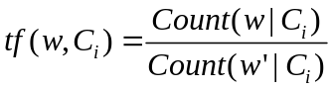
其中，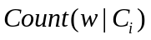表示在Ci类文档中，w出现的总次数；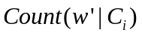表示Ci类文档的总词汇数。
在计算Ci类文档中各词汇的词汇频率后，需要设定一个阀值，然后选择大于该阀值的词汇，作为Ci类的关键词。最后将各类的关键词集合并后，形成整个系统的关键词集。
（2）文档频率（DF－Document Frequency）。
文档频率，指在Ci类文档中，出现词汇w的文档的比例。这个比例越高，则所有w对Ci的特征表达可能就越重要，所以可以把它作为筛选关键词的条件。
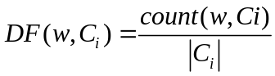，
其中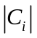是属于类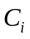的文档的总数，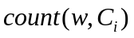是在属于类的文档范围内出现w的文档的数量。
计算完Ci类文档中各词汇的文档频率后，再设定一个阀值，选择大于该阀值的词汇作为Ci类中的关键词。最后将各类的关键词集合并，作为整个系统的关键词集。
（3）TF-IDF（词频－反向文档频率）：
可以看出，上述两种方法各有其道理，但都失之偏颇。
注意，这里的反向文档频率与2）中的文档频率是不同的概念。这里的文档频率是指词汇w在整个文档集中的文档频率，而2）中是指在类Ci子集中的文档频率。因而这里的文档频率的计算为：
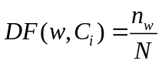
其中，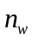是包含w的文档总数，是总文档数。
词汇w的TF-IDF计算方法为：
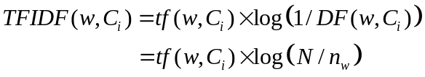
计算Ci类文档中各词汇的TFIDF后，设定一个阀值，选择大于该阀值的词汇作为Ci类的关键词。将各类的关键词集合并后，形成整个系统的关键词集。

（4）互信息（MI－Mutual Information）：
互信息指标是用于表示两个特征共同出现的程度。在这里，如何词汇W和类C总是共同出现，那么它们的互信息度高，W就是C类文档的一个特征词。
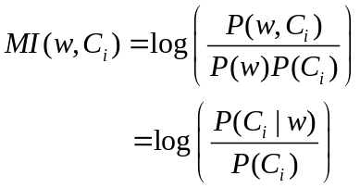 （1）
其中，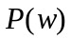是在整个训练集中，出现词汇w的文档的概率（用频率代替）；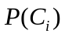是在训练集中，属于类的文档的概率；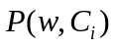表示在训练集中既出现w又属于类的文档的概率。
此外，w与Ci的互信息度高，并不说明w与另一个类Cj的互信息度就一定低。为了更好地区分两个类，我们应该选择仅与一个类的互信息度高的词汇。这种表达是很理想化的。实际上我们可以选择哪些与不同类的互信息度差距较大的词汇作为关键词。表示这一特征的方法是求词汇w的互信息度的均方差：
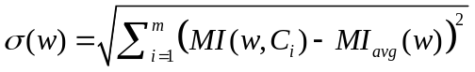 （2）
其中，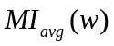为w的平均互信息度，其公式为：
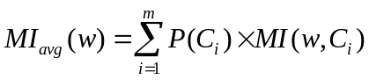
互信息的一个缺点是没有考虑w在某类文档中的词汇频率，因而稀有词汇常常可以有很大的权重。文章《基于改进的互信息特征选择的文本分类》中提出的方法是：
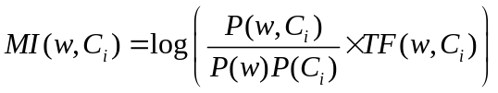 （3）
其中， 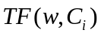是词汇w的词频在Ci类文章中的词汇频率：
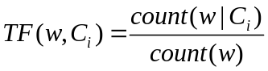
其中，count(w)是w在所有文章中出现的词汇数，count（w|Ci）是w在Ci类文章中出现的词汇数。
我们在实验中可以比较以上三种指标的分类效果。
计算各词汇与Ci类的互信息度后，设定一个阀值，选择大于该阀值的词汇作为Ci类的关键词。将各类的关键词集合并后，形成整个系统的关键词集。

（5）χ²统计量（卡方统计量）：
互信息的关键是考虑词汇与类的同现概率。而χ²统计希望考虑得根据全面：综合考虑词汇w与类C关系的四种情况。假设我们用W表示出现词汇w的文档，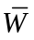表示不出现w的文档，C表示属于类C的文档，表示不属于类C的文档，那么它们之间的组合有：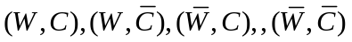。如：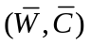表示既不出现w又不属于C的文档。假设以上四种情况的文档子集中包含的文档数分布为下表：
 |  |  | 
W | 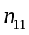 | 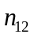 | 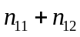
 | 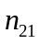 | 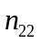 | 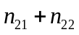
 | 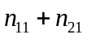 | 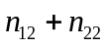
则，w与Ci的为：
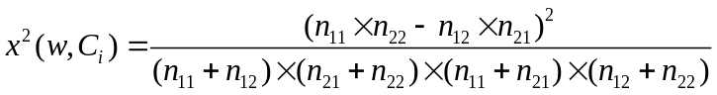
计算各词汇与Ci类的χ²统计量后，设定一个阀值，选择大于该阀值的词汇作为Ci类的关键词。将各类的关键词集合并后，形成整个系统的关键词集。
χ²统计量是目前最常用的特征提取方式之一，它的效果显著，故本文采用它作为特征提取方法。
出了以上提到方法之外，还有信息增益（IG－Information Gain）、期望交叉熵（ECE－Expected Cross Entropy）、文本证据权（The Weight of Evidence for Text）等方法，在此不一一介绍。

3.3特征表示
根据前面提取的一组关键词，表示为<K₁, K₂, …, K_{n}>，我们需要将任意一篇文档转换为数字向量，如<q₁, q₂, …, q_{n}>，其中：q_{i}是关键词K_{i}对于当前文档的权重――即重要性。计算某个关键词对一篇文档的权重主要有如下方法：
a)以关键词的词频作为其权重。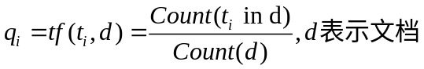。
b)以关键词的TI-DIF频率作为其权重。
TF-IDF判断关键词对于文档的重要性时，不仅考虑一个关键词在文档中出现的频率（即上述的词频），而且考虑该关键词在所有文档中出现的频率（即文档频率）。如果一个关键词在很多文档中都出现，那么它对于当前文档的重要性就比较低。关键词ti对于文档d的TF-IDF权重计算的方法是：
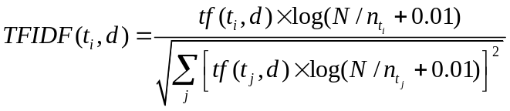

其中，N表示文本总数，nt表示出现关键词t的文本数。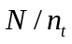称为t的反向文档频率。公式的分子中综合了t的词频和反向文档频率两个因素，因而能够更好地反映t与文档d的关系。公式的分母中[ ]内部分形式上与分子相同，但其中的tj是指各个关键词，表示求所有关键词的平方和。其目的是归一化关键词的权重。
在实现中，我们使用训练文档集作为计算TFIDF的基础：N表示训练文档集中的文本总数，n_{t}表示出现关键词t在训练文本集中出现的文本数。当对新的文本进行编码时，对任意一个关键词t，我们只需要统计它在该文本中的词频（tf），结合在训练集中已统计的N和n_{t}，就可以计算出t的TFIDF权重。

3.4编写KNN分类器
之前，已经通过计算卡方统计量实现了特征提取，通过计算TFIDF权重实现了特征表示，最后，就要开始编写KNN分类器了。
在3.1.3中已经介绍了KNN算法，而在此我们讨论如何用KNN算法编写一个KNN文本分类器。
前面已经实现了特征提取、文本的特征表示。在此之前需要先对训练集合的所有文本进行特征表示。
在将所有的文本都表示为向量的形式之后，我们就可以计算向量间的欧几里得距离了。
KNN分类器的原理就是：将待分类文本表示为向量，然后将其与训练集合里的所有已分类文本计算欧几里得距离，然后取距离待分类文本最近的的若干个已分类文本，取这些文本属于的类别最多者，将待分类文本分到这个类别。
这样我们就写出了一个KNN文本分类器了。
我在搜狗语料库中随机地选了122个文本文件，使用此分类器分类，分类成功率达73.4%。
成功率不高的原因，一方面是分词器的词库使用了原有的词库，这个词库包含的词量不多，很多流行用语都没有，而新闻中往往经常用到这些新词、流行用语，所以分词效果不好；另一方面，分词器分的很多单字没有去掉，这些单字也影响了分类成功率。
在编写了KNN分类器之后，就可以对搜索引擎爬取的新闻进行自动分类了。

3.5本章小结
本章介绍了文本分类、特征提取、特征表示等知识，并介绍了KNN文本分类器的工作流程以及原理。
严格来说，本章采用的KNN文本分类并非最优的文本分类方案，在效率上，文本分类工作普遍采用的是朴素贝叶斯算法，在效果上，SVM（支持向量机）理论已经非常完善，效果最好。之所以采用KNN算法，一方面是由于本文的新闻分类需求比较的训练样本数量并不多，使用KNN算法在效率上是可以接受的。另一方面也是由于KNN算法相对容易实现，SVM的实现难度相对较高的原因。
综合本章类容，完成一个KNN文本分类器的所有流程参见图3.1。
分别计算各个分类的卡方统计量，并按降序排列，保存到一个文本文件result2.rst中，然后分别选取各个分类目录下的x2result文件中的前400个词，作为关键词集合。实现特征选择。
对于搜狗语料库，编写程序统计总体以及各个分类下的词频、文档频率。

将待分类文本特征表示为向量形式，并与读取tzbs.rst文件中所有向量，计算欧几里得距离，取最近的10个文件，将待分类文本分至10个文件所属最多的分类中。
特征表示：把特征选择得到的关键词集合作为维度，通过计算TFIDF得到权值，把训练语料库中的所有文本表示为向量的形式。并保存到文件tzbs.rst中。

【图3.1】

4总结
本文使用了智能web算法技术，设计并实现了一个新闻搜索引擎及智能新闻导航网站。通过本系统的完成，我了解并学习了智能web算法、机器学习、数据挖掘等前沿技术，开拓了自己的知识储备和眼界，得到了很大的提升。
智能web算法在未来有很大的发展空间，有很大的人才需求，是一个值得关注的研究领域。在以后的工作和学习中，我会尽力沿着这个方向继续前进。

致谢
本文是在指导教师赵靖老师的悉心指导下完成的，为我算法系统的开发及论文的撰写提供了很大的帮助，在此对赵靖老师表示真心的感谢！毕业设计已经接近尾声，在这里我要感谢安徽科技学院给予我们再次锻炼的机会，为我们提供机房，提供了干净舒适的学习环境，让我们做毕业设计，也感谢每一位悉心教诲我的老师，他们的教导都让我受益匪浅。还有同学之间的通力合作，使我的算法不断完善.在讨论中我学到了很多书本上学不到的知识，丰富了我的知识面，开拓了自身视野。最后我要感谢所有的评审老师，感谢他们对我们这一阶段学习成果的检验，感谢他们的辛苦劳动。总而言之，感谢学校以及所有的老师和同学的支持和帮助，因为你们我才能顺利完成毕业设计和学业，在以后的日子里，我会继续努力，不管到哪里，我都会记得安徽科技学院—我的母校，我曾经学习和生活的地方。

参考文献
[1] Haralambos Marmanis，Dmitry Babenko.智能Web算法[M]. 电子工业出版社,2011.7.
[2]刘金红,陆余良.主题网路爬虫综述[J].计算机系统应用, 2008, 17(5): 122-125.
[3]王本年,高阳,陈世福,谢俊元[J].计算机研究与发展，2005，42(5):721-727.
[4]刘志成.Java程序设计案例教程[M].北京:清华大学出版社，2006.
[5]徐宝文、张卫丰.搜索引擎与信息获取技术[M].清华大学出版社,2003.4.
[6] 袁然，郑自国，邹丰. JAVA案例开发集锦[M]. 电子工业出版社，2005.
[7]昊斯特曼（美）. Java核心技术.[M] 机械工业出版社，2008.
[8] Herbert.Schildt. Java2参考大全[M]. 电子工业出版社，2003.
[9]李刚. 疯狂JAVA讲义[M].电子工业出版社，2008.
[10]耿祥义,张月平. Java设计模式[M]. 北京：清华大学出版社，2009.

Design of Applet-based Interactive System for Several Graphics Algorithms
Student majoring in Computer Science and Technology Tie-Cheng SHI
Tutor ZHAO Jing

Abstract： In computer raster graphics, complex graphics systems consist of the most basic graphic elements, so the efficiency of basic graphics generated is very important. Among basic graphic algorithms, especially for generation of straight line algorithm, generation of circle algorithm as well as straight line clipping algorithm is fundament of learning graphics algorithms. Computer graphics algorithms for traditional teaching and learning methods are abstract and not intuitive ,making learners difficult to understand, on the basis of analyzing graphics basic algorithms , with java Applet this paper is intuitive and dynamic to present the process of algorithms performing, vividly and visually, it offers much help for learners to master algorithms; Another outstanding advantage is that Applet can be embedded directly to the page and greatly enhanced ability to interact with Web pages and dynamic execution.

Keywords: computer graphics; raster graphics; basic graphic algorithms ; java applet;

